Arbejdsspørgsmål til Narcissus og Ekko

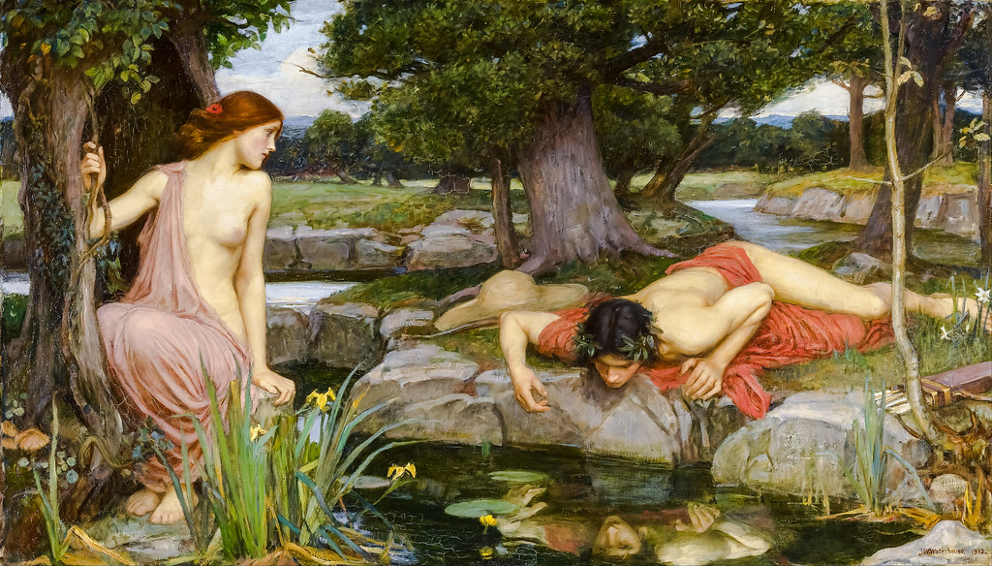 Karaktererne
Narcissus
- Hvordan fremstår Narcissus?
- Hvad gør Narcissus, hvilket leder ham til at blive straffet?
- Hvordan straffes Narcissus?
- Bliver Narcissus underlagt en metamorfose?

Ekko
- Hvordan fremstår Ekko?
- Hvorfor og hvordan straffes Ekko?
- Hvad er Ekkos metamorfose?

Sproget
- Hvad er det for en blomst, som står tilbage hvor Narcissus lå og hvorfor lige den?
- Hvilke tematikker bliver der taget op i denne myte?
- Hvilken rolle har naturen og hvordan bliver den beskrevet?
- Brug de begreber vi har arbejdet med i undervisningen og find dem i myten (anafor, antitese, apostrofe, allitteration, epitet, patronymikon, lignelser osv.)

